王新行政村全面建成小康社会大事记
王新行政村基本情况简介
王新行政村位于艾亭镇西北，30个自然村，农业户数：1663户、8032人；耕地面积8065亩。王新行政村是艾亭镇非贫困村，建档立卡贫困户183户559人，现已实现全村脱贫。
二零一五年
党群服务中心建成投入使用，极大改善办公条件，提升为群众服务能力。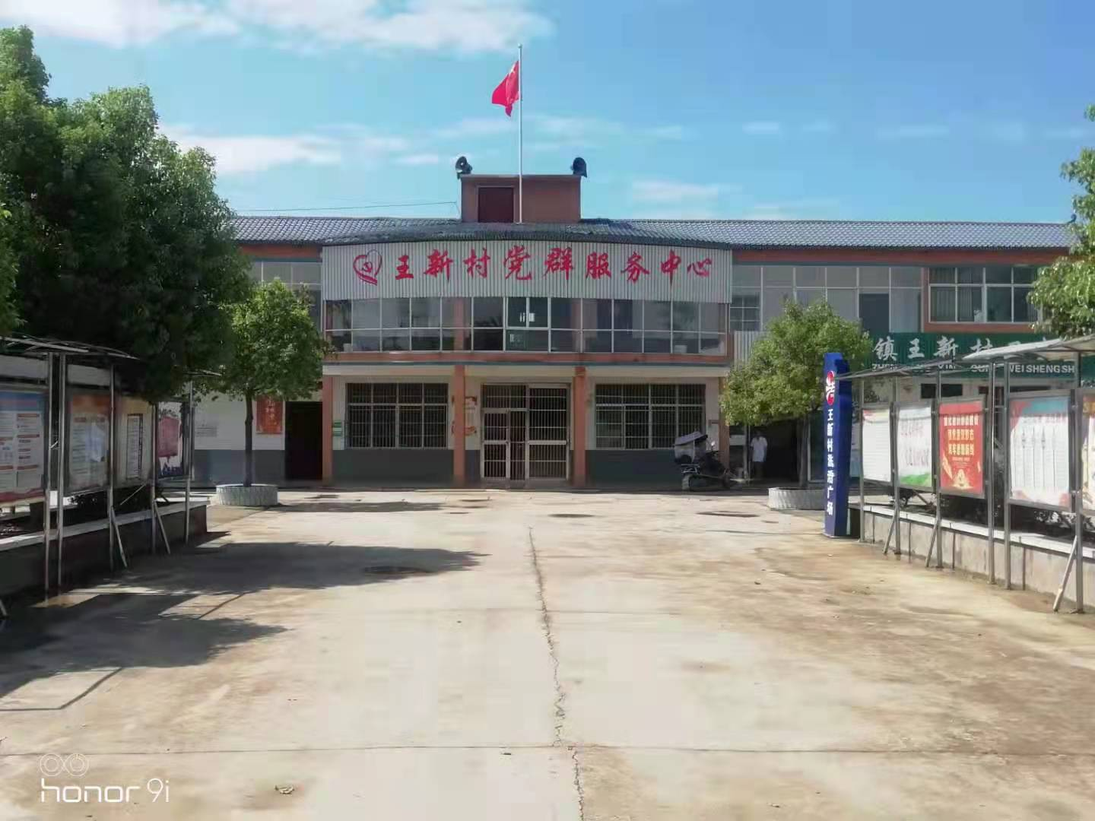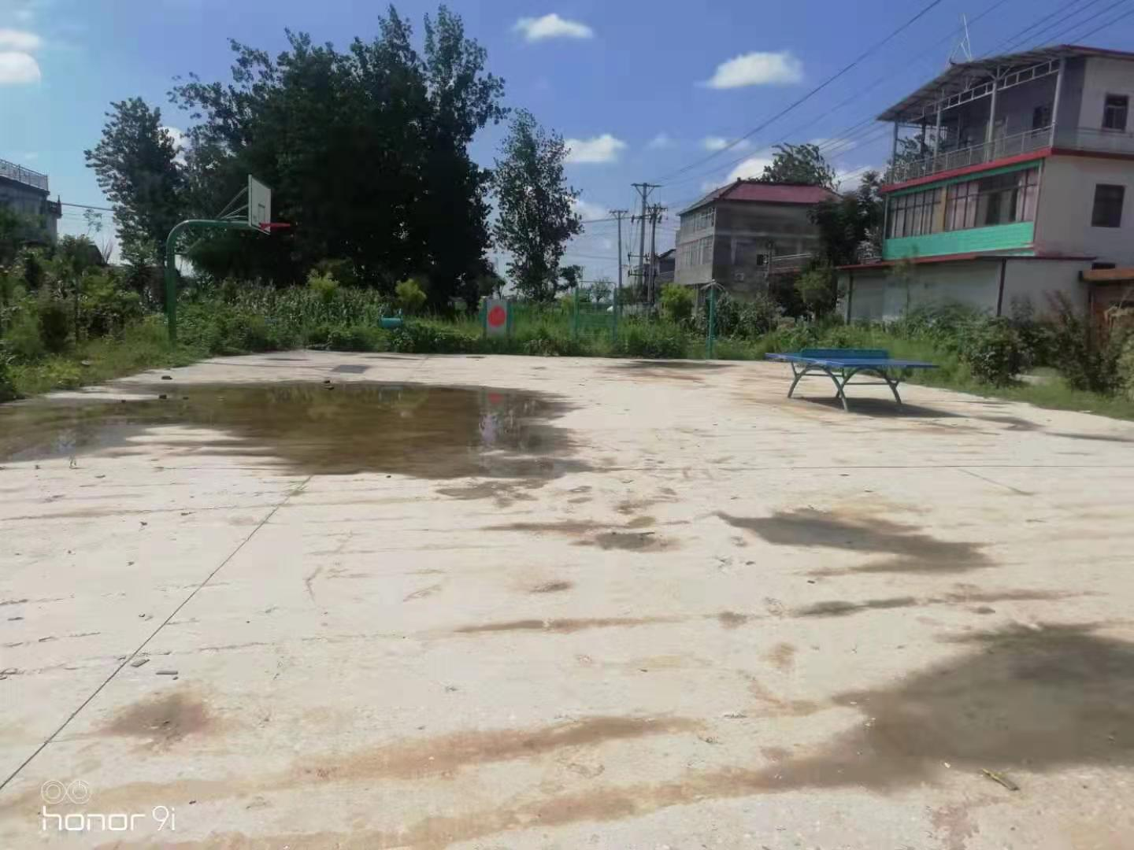
文化广场建成投入使用，丰富群众文化生活，倡导文明健康生活方式。
二零一七年
巷道建设：17年32条2178平方米、18年5条357平方米、19年14条701平方米，20年120条22930平方米。
村道建设：16年4条7.44公里，17年4条4.36公里，18年22条4.024公里，20年4条1.14公里。
二零一九年
2017年以来我村新建了6座公厕，方便了广大群众，解决了群众的如厕卫生问题。
2019年沟塘清淤整村全覆盖，人居环境得到了很大的提升。

